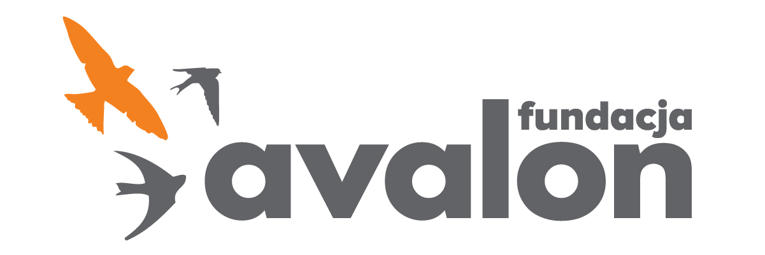

Fundacja Avalon
biuroprasowe.fundacjaavalon.pl

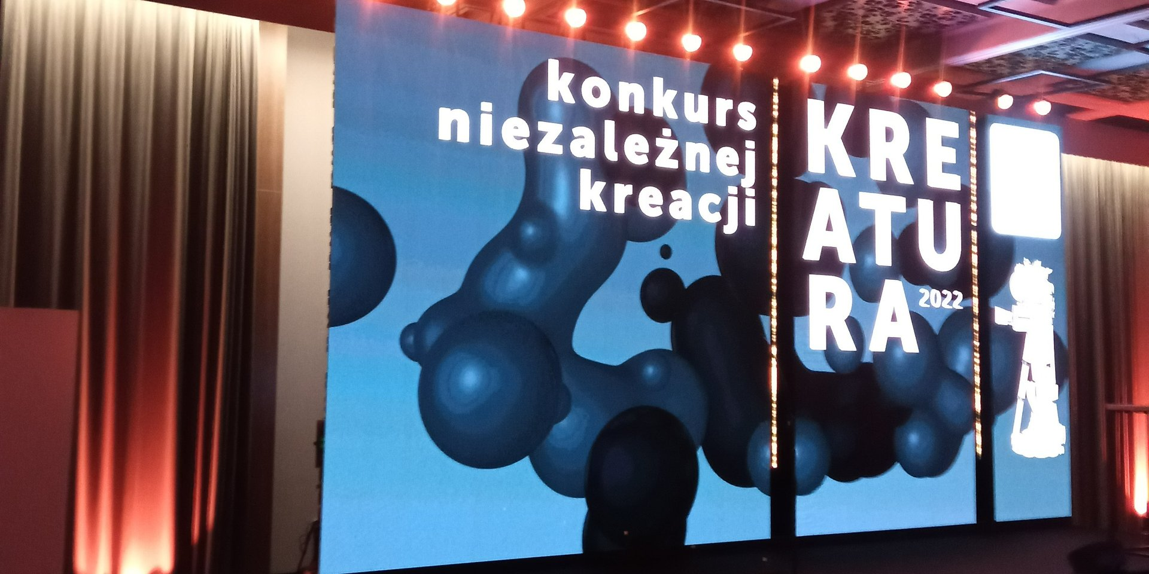

Kreatura 2022: nagroda specjalna za kampanię “Pełnosprawni w miłości” dla Fundacji Avalon i Agencji Nie Do Ogarnięcia

Organizatorzy tegorocznego konkursu KREATURA zdecydowali się przyznać nagrodę specjalną za odważne włączenie do debaty publicznej tematu miłości i życia seksualnego osób z niepełnosprawnościami. To nagroda dla Agencji Nie Do Ogarnięcia i Fundacji Avalon za kampanię “Pełnosprawni w miłości” realizowanej w ramach Projektu Sekson.

To dla nas ogromne wyróżnienie i satysfakcja, ale także dodatkowa motywacja do realizacji kolejnych projektów. “Pełnosprawni w miłości” to coś więcej niż kampania. To sposób na pokazanie społeczeństwu, że osoby z niepełnosprawnościami mogą w pełni korzystać z życia, na wielu płaszczyznach. A niepełnosprawność ruchowa, proteza, wózek czy inne formy ograniczeń ruchowych, które kojarzą nam się głównie z cierpieniem - nie przeszkadzają w miłości.
Helena Szczuka, Kierowniczka Działu Komunikacji i Promocji Fundacji Avalon.

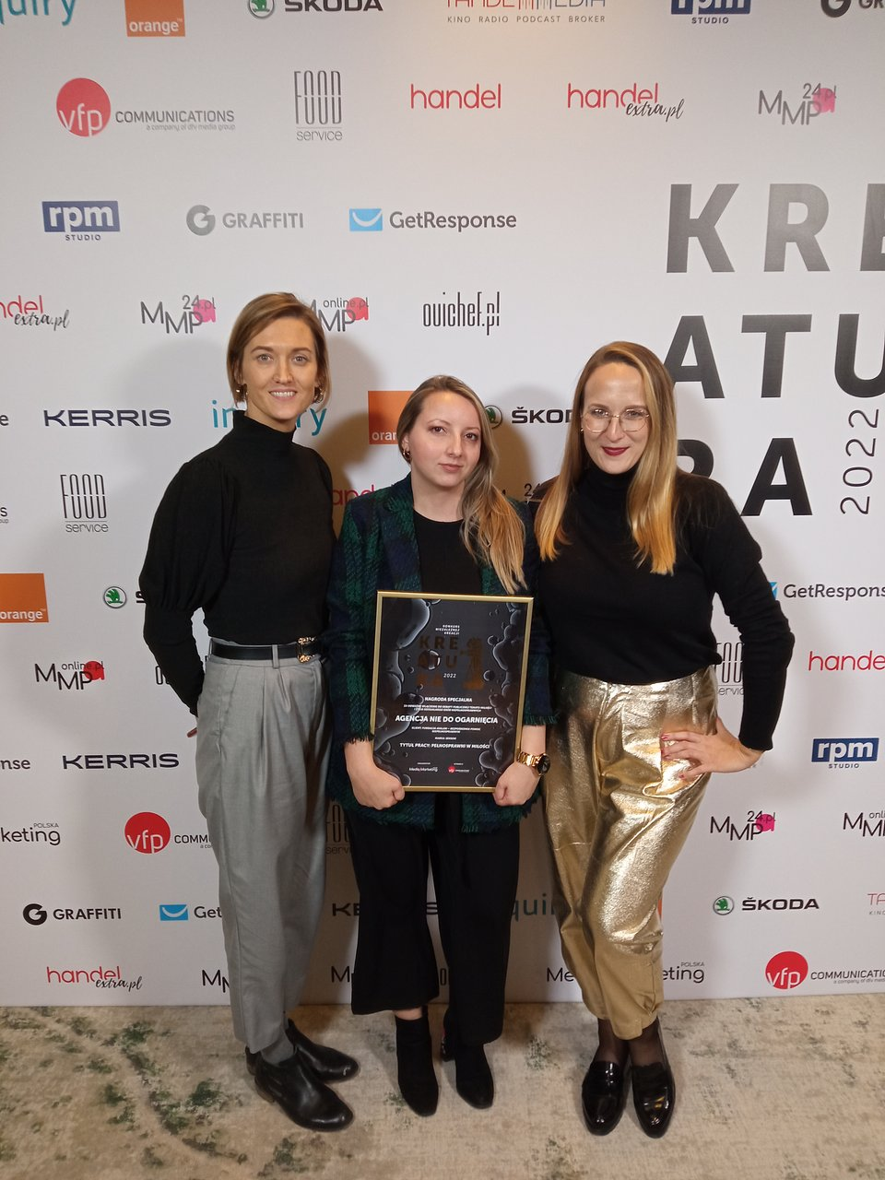

Kampania realizowana była w ramach Projektu Sekson. Do udziału zostały zaproszone pary i rodziny, dla których niepełnosprawność ruchowa to codzienność.

Punktem wyjścia do zaproponowanej przez nas koncepcji kreatywnej było zderzenie odbiorców ze stereotypami, a następnie pokazanie im, jak wygląda rzeczywistość. Zależało nam na tym, aby pokazać, bardzo podstawową, ale też bardzo nieoczywistą w Polsce rzecz: rodzicielstwo i seksualność osób doświadczających niepełnosprawności JEST, ISTNIEJĄ, SĄ NORMALNE. Tak, osoby z niepełnosprawnościami mogą budować związki, zakładać rodziny, być partnerami i rodzicami. Tak, osoby z niepełnosprawnościami mogą, chcą i kochają uprawiać seks i to robią.
Marcin Sikorski, Creative director w Agencji Nie Do Ogarnięcia.

Działania kampanijne obejmowały m.in. spoty TV, kampanię radiową, outdoorową i digitalową. Do współpracy zaangażowani zostali także influencerzy oraz liczni twórcy internetowi.

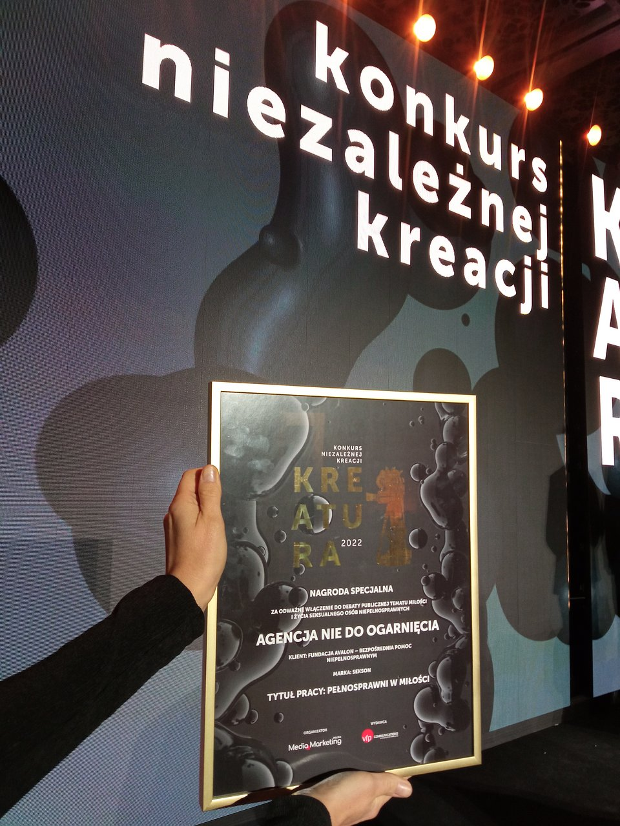

Fundacja Avalon jest jedną z największych organizacji w Polsce realizujących działania na rzecz wsparcia i poprawy jakości życia osób z niepełnosprawnością oraz przewlekle chorych. Powstała w 2006 roku, a od 2009 posiada status Organizacji Pożytku Publicznego. Aktualnie posiada blisko 13’000 podopiecznych w całej Polsce, a łączna suma wypłaconego wsparcia na rzecz osób z niepełnosprawnościami przekroczyła 300mln.

Fundacja Avalon jest jedną z największych organizacji w Polsce realizujących działania na rzecz wsparcia i poprawy jakości życia osób z niepełnosprawnością oraz przewlekle chorych. Powstała w 2006 roku, a od 2009 posiada status Organizacji Pożytku Publicznego. Aktualnie posiada blisko 13’000 podopiecznych w całej Polsce, a łączna suma wypłaconego wsparcia na rzecz osób z niepełnosprawnościami przekroczyła 300mln.

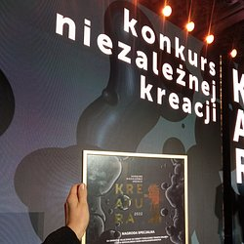 | kreatura2022_2.jpg | Download
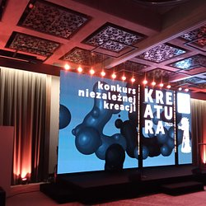 | kreatura 2022.jpg | Download
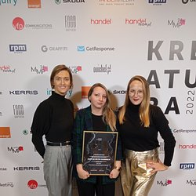 | kreatura2022_3.jpg | Download

